OM增加支持SequoiaSQL-MySQL的部署和业务操作

拟制: | 刘晓旋 |  | 日期： | 2018-09-27
评审: | 赵育 吴艳 何嘉文 尹臻 |  | 日期： | 2018-10-16
审核: |  |  | 日期：
修订记录
日期 | 修订版本 | 修改描述 | 作者
2018-09-27 | 1.0 | 初稿完成 | 刘晓旋

目录
Story简要描述 1
1 概述 5
1.1 目的 5
1.2 说明 5
1.3 接口 5
1.4 规格 5
1.5 功能约束 5
2 简单设计 5
2.1 场景 5
2.2 逻辑或流程 5
2.3 界面参数 5
2.4 其它 5
3 测试设计 6
3.1 测试规格 6
3.1.1 场景分析 6
3.1.2 功能分析和设计（要求包含正常功能和异常情况） 6
3.1.3 性能分析和设计 6
3.1.4 可靠性分析和设计 6
3.1.5 兼容性分析和设计 7
3.1.6 可服务性分析和设计 7
3.1.7 安全性分析和设计 7
3.1.8 稳定性/压力测试设计 7
3.1.9 与其它story和特性交互分析和设计 7
3.2 可测试性分析 7
3.3 自动化分析和设计 7
3.4 详细测试方法 8
3.4.1 详细设计 8
3.4.2 验收测试用例 8

概述

目的
通过OM快速安装部署SequoiaSQL-MySQL包，以及快速执行SequoiaSQL-MySQL数据操作，方便用户使用。

说明
通过OM页面，用户可以安装部署SequoiaSQL-MySQL包、将SequoiaSQL-MySQL与SequoiaDB业务进行关联和解关联、卸载SequoiaSQL-MySQL业务以及通过OM页面进行SequoiaSQL-MySQL快速数据操作。

接口
参考如下开发设计中的接口说明：
Story_OM添加SequoiaSQL-MySQL部署包.doc;
Story_om svc的SequoiaSQL插件.doc;
Story_OM增加SequoiaSQL-MySQL的业务安装和卸载.doc
Story_OM支持业务关联操作.doc

规格
无

功能约束
部署SequoiaSQL-MySQL安装包：
对应sequoiasql的run包要放在packet目录下

创建SequoiaSQL-MySQL业务：
- 必须现在主机部署sequoiasql-mysql包
- 依赖配置文件：
/sequoiadb/SequoiaDB/web/config/sequoiasql-mysql_config_zh-CN.xml
/sequoiadb/SequoiaDB/web/config/sequoiasql-mysql_config_en.xml

关联SequoiaSQL-MySQL与SequoiaDB业务：
- 必须存在相关的SequoiaSQL-MySQL业务和SequoiaDB业务
B．关联产生的server名称为<From>_<To>_server， 如From是sequoiadb-oltp业务且业务名是mysql，To是sequoiadb业务

简单设计

场景
1. 通过OM安装部署SequoiaSQL-MySQL包
2. 通过OM添加业务，创建SequoiaSQL-MySQL业务
3. 通过OM关联业务，关联SequoiaSQL-MySQL业务与SequoiaDB业务
4. 通过OM解除业务，解除SequoiaSQL-MySQL业务与SequoiaDB业务
5. 通过OM解绑业务，解绑SequoiaSQL-MySQL业务
6. 通过OM卸载业务，卸载SequoiaSQL-MySQL业务
7. 通过OM执行业务操作：
a. 创建数据库
b. 删除数据库
c. 创建表
d. 删除表
e. 执行DML操作
f.. 执行DQL操作

逻辑或流程
部署包流程：
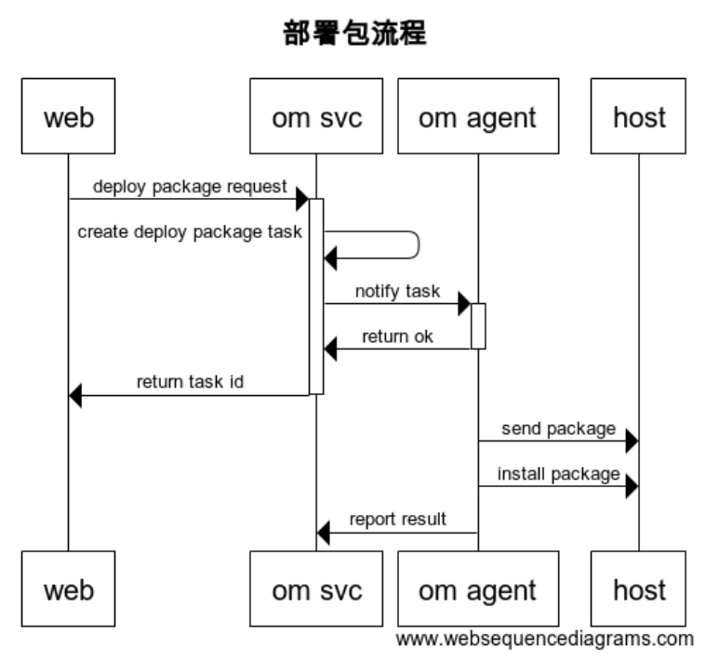

创建SequoiaSQL-MySQL业务流程：
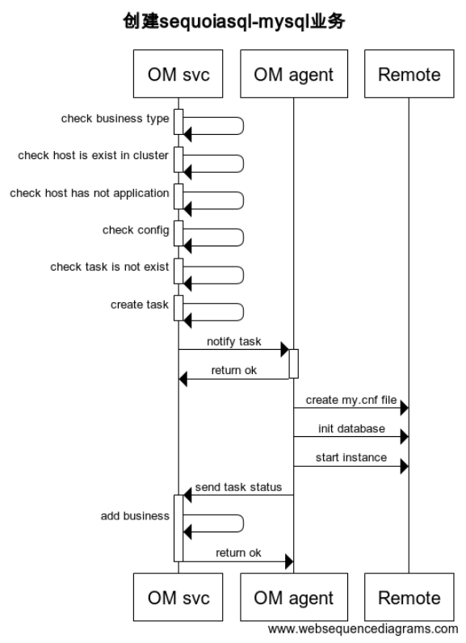

卸载SequoiaSQL-MySQL业务流程：
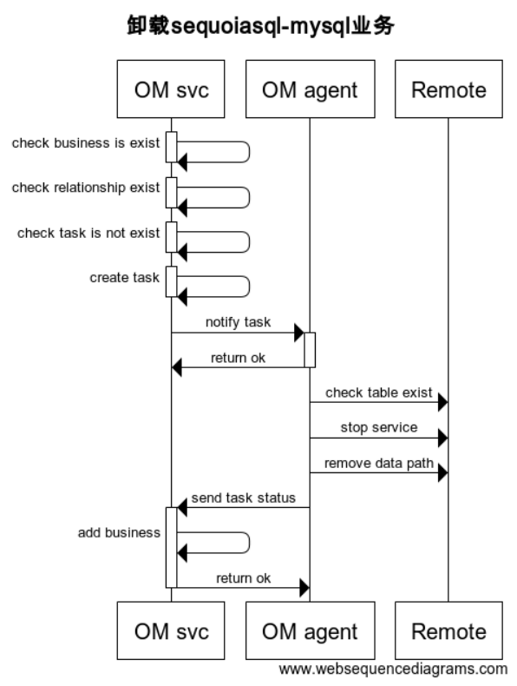

关联SequoiaSQL-MySQL与SequoiaDB业务流程：
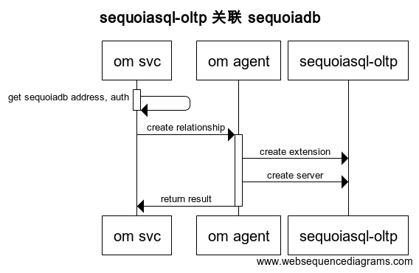

解除关联业务流程：
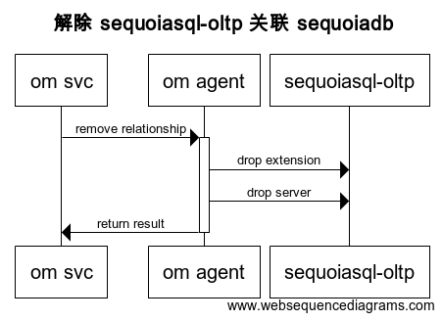

界面参数
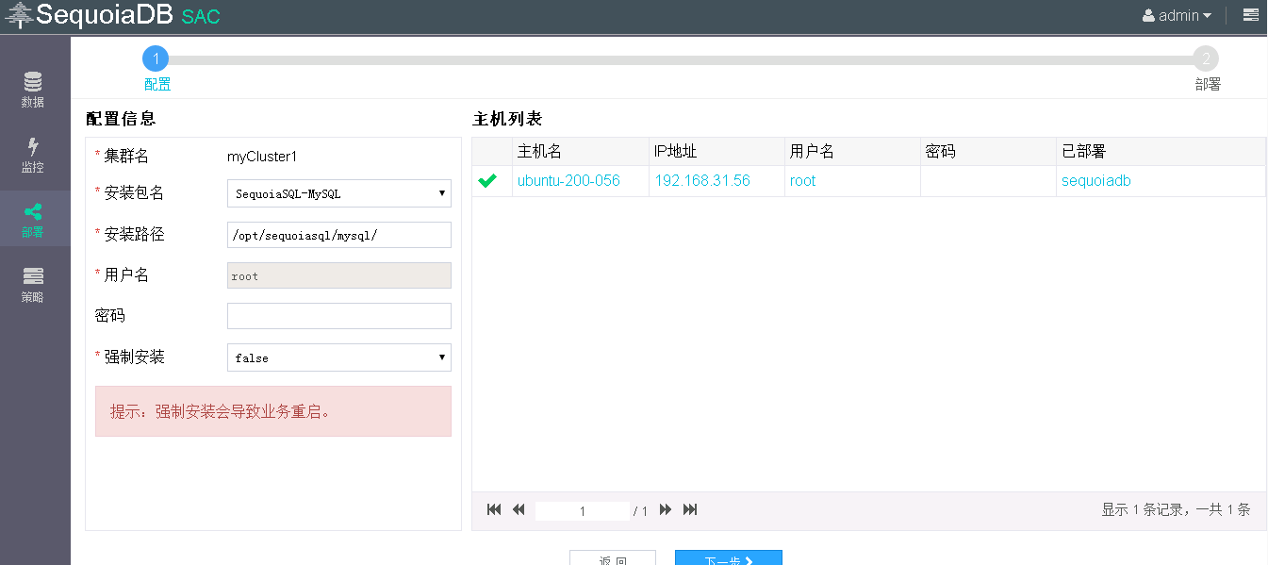

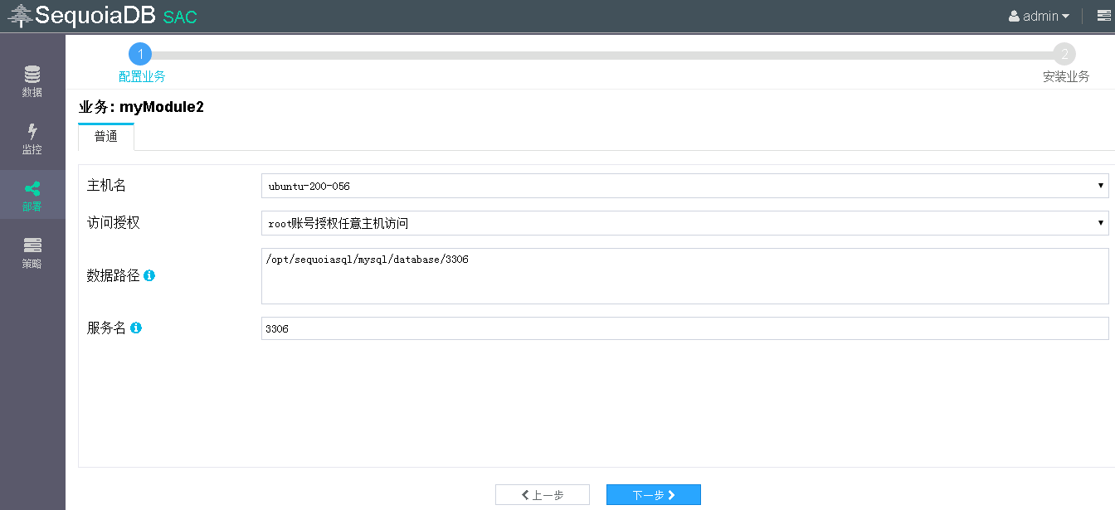

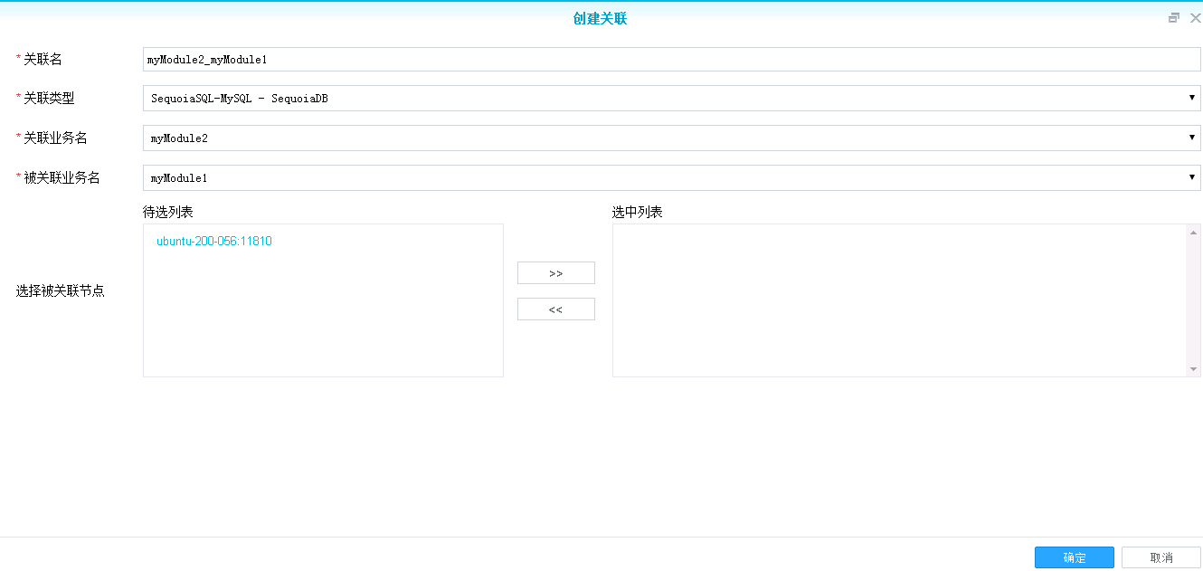

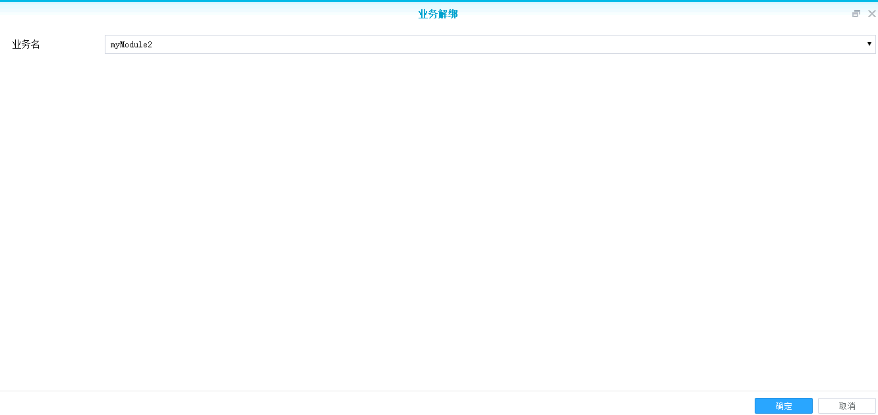

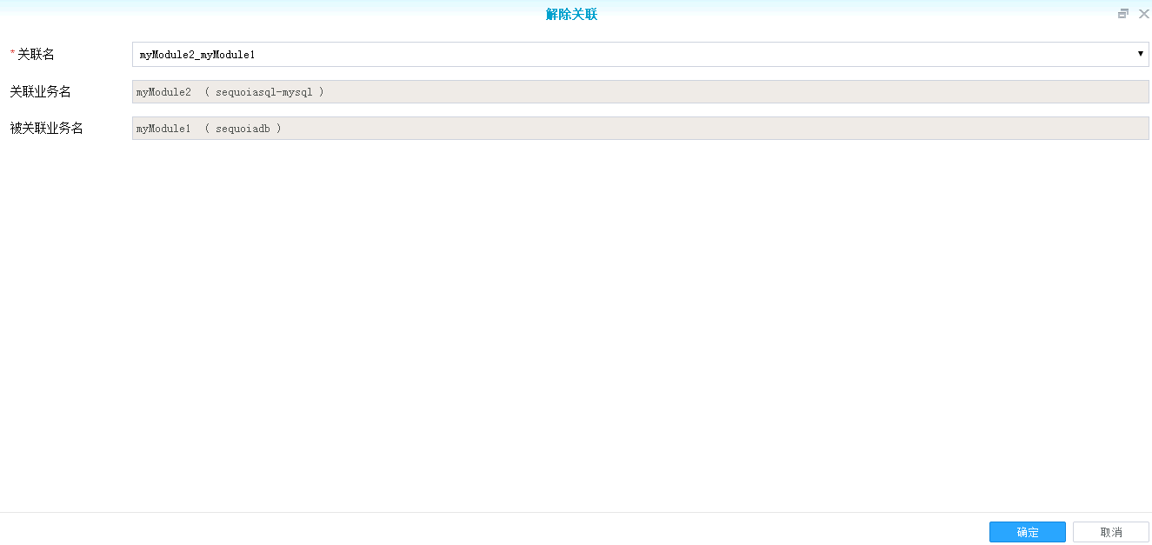
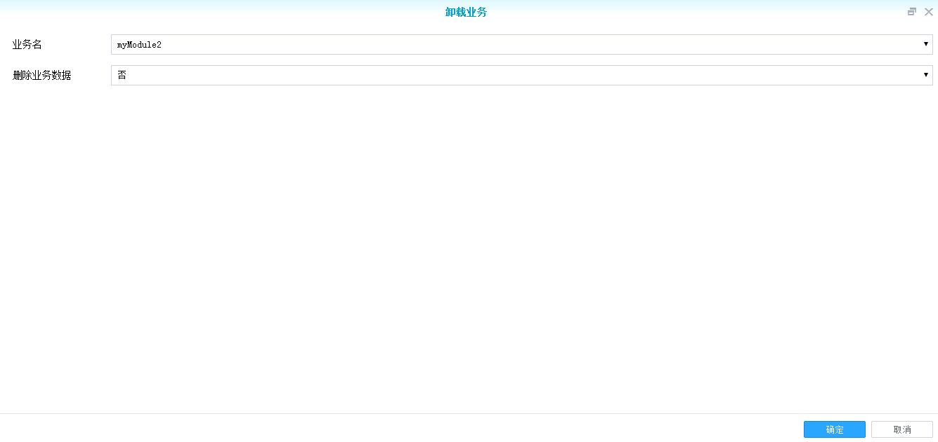

其它
无

测试设计

测试规格

场景分析
1. 通过OM安装部署SequoiaSQL-MySQL包
2 通过OM创建SequoiaSQL-MySQL业务
3 通过OM关联SequoiaSQL-MySQL业务与SequoiaDB业务
4 通过OM解除SequoiaSQL-MySQL业务与SequoiaDB业务
5 通过OM解绑SequoiaSQL-MySQL业务
6 通过OM卸载SequoiaSQL-MySQL业务
7 通过OM执行业务操作：
a. 创建数据库
b. 删除数据库
c. 创建表
d. 删除表
e. 执行DML操作
f.. 执行DQL操作

功能分析和设计（要求包含正常功能和异常情况）
本story主要验证通过OM执行SequoiaSQL-MySQL相关操作，包括安装部署包、创建业务、关联业务、解除关联业务、卸载业务、解绑业务和基本业务操作。针对部署包主要从OM界面操作进行基本功能验证，对于异常场景主要考虑主机以及OM节点故障时对业务的影响。相关界面涉及的界面参数校验功能单独进行测试。
各正常场景分析如下：
- 安装部署SequoiaSQL-MySQL：
SequoiaSQL-MySQL包的安装部署过程，可以看成一系列的操作到生效的过程，因此采用场景法进行分析，按业务处理流程提取基本流和备选流，分析如下：
基本流：SequoiaSQL-MySQL安装部署成功
备选流1：SequoiaSQL-MySQL安装包不存在
备选流2：未选择安装部署的主机
备选流3：SequoiaSQL-MySQL包版本号(md5)不正确
从基本流开始，将基本流和备选流结合，可确定如下用例场景：
场景1—安装SequoiaSQL-MySQL成功 | 基本流
场景2—SequoiaSQL-MySQL安装包不存在 | 基本流 | 备选流1
场景3—未选择安装部署的主机 | 基本流 | 备选流2
场景4—SequoiaSQL-MySQL包版本号(md5)不正确 | 基本流 | 备选流3

二、创建SequoiaSQL-MySQL业务
创建业务即创建实例的过程，创建业务流程可以看成一系列的操作到生效的过程，采用场景法进行分析如下：
基本流：SequoiaSQL-MySQL业务创建成功
备选流1：my.cnf文件不存在
备选流2：端口号被占用
备选流3：数据路径被占用
备选流4：选择默认访问权限
备选流5：选择非默认访问权限
备选流6：修改文件权限
从基本流开始，将基本流和备选流结合，可确定如下用例场景：
场景1—创建SequoiaSQL-MySQL业务成功 | 基本流
场景2—my.cnf文件不存在 | 基本流 | 备选流1
场景3—端口号被占用 | 基本流 | 备选流2
场景4—数据路径被占用 | 基本流 | 备选流3
场景5—选择默认访问权限 | 基本流 | 备选流4
场景6—选择非默认访问权限 | 基本流 | 备选流5
场景7—修改文件权限 | 基本流 | 备选流6

三、关联SequoiaSQL-MySQL业务与SequoiaDB业务
关联业务主要验证SequoiaSQL-MySQL业务与单个、多个SequoiaDB业务进行关可以及同主机、跨主机关联，场景分析如下：
测试项 | 测试1 | 测试2
关联sequoiadb业务数 | 1 | n
关联sequoiasql-mysql业务数 | 1 | n
关联业务所在主机 | 相同主机 | 跨主机
组合测试如下：
1. 一个sequoiadb业务关联一个sequoiasql-mysql业务，关联成功
2. 一个sequoiadb业务关联多个sequoiasql-mysql业务，关联成功
3. 一个sequoiasql-mysql业务关联多个sequoiadb业务，与原sequoiadb业务关联解除，与新sequoiadb业务创建关联成功
4. sequoiadb业务与sequoiasql-mysql业务在同一主机上，关联成功
5. sequoiadb业务与sequoiasql-mysql业务在不同主机上，关联成功
6. sequoiasql-mysql业务已与sequoiadb业务存在关联，关联失败

四、解除关联SequoiaSQL-MySQL业务与SequoiaDB业务
主要验证解除关联SequoiaSQL-MySQL业务与SequoiaDB业务。

五、解绑SequoiaSQL-MySQL业务
主要验证解绑SequoiaSQL-MySQL与SequoiaDB业务，若SequoiaSQL-MySQL业务与SequoiaDB业务存在关联则解绑失败，否则解绑成功。

六、卸载SequoiaSQL-MySQL业务
SequoiaSQL-MySQL业务的卸载过程，可以看成一系列的操作到生效的过程，因此采用场景法进行分析，按业务处理流程提取基本流和备选流，分析如下：
基本流：SequoiaSQL-MySQL业务卸载成功
备选流1：my.cnf文件不存在
备选流2：停止实例失败
备选流3：与SequoiaDB业务存在关联
备选流4：存在业务数据
备选流5：不存在业务数据
从基本流开始，将基本流和备选流结合，可确定如下用例场景：
场景1—卸载SequoiaSQL-MySQL业务成功 | 基本流
场景2—my.cnf文件不存在 | 基本流 | 备选流1
场景3—停止实例失败 | 基本流 | 备选流2
场景4—与SequoiaDB业务存在关联 | 基本流 | 备选流3
场景5—存在业务数据 | 基本流 | 备选流4
创建6—不存在业务数据 | 基本流 | 备选流5

七、通过OM执行业务操作
主要验证OM的业务操作是否正常。由于在通过网页向OM svc请求MySQL的SQL查询时，OM svc会把REST请求转发给插件，插件把REST请求翻译成JDBC协议，向MySQL进行查询，最后OM svc再把查询结果发回网页。因此，此处需要覆盖测试通过REST API请求sql业务时，OM svc返回查询结果是否正确。覆盖测试sql业务如下：
a. 创建数据库
b. 删除数据库
c. 创建表
d. 删除表
e. 执行增删改查操作
f . 添加字段
g. 创建索引

异常场景：
业务操作相关的异常场景考虑在业务操作的过程中主机、OM节点故障等场景。

界面参数测试：
页面 | 参数项 | 校验规则 | 有效数据 | 无效数据
部署SequoiaSQL-MySQL页面 | 集群名 | 集群名
部署SequoiaSQL-MySQL页面 | 安装包名 | sequoiasql-mysql
部署SequoiaSQL-MySQL页面 | 安装路径 | 1.非空字符串  2.目录有权限  3.覆盖安装目录与原安装目录相同 | 1.目录有权限  2. 覆盖安装目录与原安装目录相同 | 1.未填  2.无目录权限  3. 覆盖安装目录与原安装目录不同
部署SequoiaSQL-MySQL页面 | 用户名 | Root
部署SequoiaSQL-MySQL页面 | 密码 | root密码 | 1.密码正确 | 1.未填  2.密码错误
部署SequoiaSQL-MySQL页面 | 强制安装 | 1.可选true/false  2.默认false
创建业务SequoiaSQL-MySQL页面 | 主机名 | 已部署包的主机
创建业务SequoiaSQL-MySQL页面 | 访问授权 | 可选授权任意主机访问/SAC访问的账号/不设置权限
创建业务SequoiaSQL-MySQL页面 | 数据路径 | 1.目录有权限 | 1.目录有权限 | 1.未填  2.目录无权限
创建业务SequoiaSQL-MySQL页面 | 服务名 | 1.合法端口号 | 1.合法端口号 | 1.未填  2.端口号非法
关联业务SequoiaSQL-MySQL与SequoiaDB页面 | 关联名 | Sequoiasql-mysql_SequoiaDB
关联业务SequoiaSQL-MySQL与SequoiaDB页面 | 关联类型 | Sequoiasql-mysql-SequoiaDB
关联业务SequoiaSQL-MySQL与SequoiaDB页面 | 关联业务名 | Sequoiasql-mysql业务
关联业务SequoiaSQL-MySQL与SequoiaDB页面 | 被关联业务名 | SequoiaDB业务
关联业务SequoiaSQL-MySQL与SequoiaDB页面 | 选择被关联的列表 | 被关联SequoiaDB的coord节点
解除关联业务SequoiaSQL-MySQL与SequoiaDB页面 | 关联名 | Sequoiasql-mysql_SequoiaDB
解除关联业务SequoiaSQL-MySQL与SequoiaDB页面 | 关联业务名 | Sequoiasql-mysql业务
解除关联业务SequoiaSQL-MySQL与SequoiaDB页面 | 被关联业务名 | SequoiaDB业务
解绑业务SequoiaSQL-MySQL页面 | 业务名 | Sequoiasql-mysql业务
卸载业务SequoiaSQL-MySQL页面 | 业务名 | Sequoiasql-mysql业务
卸载业务SequoiaSQL-MySQL页面 | 删除业务数据 | 可选是/否
创建数据库页面 | 数据库名 | 名称由字母和数字组成，必须以字母开头 | 1.名称由字母和数字组成，且以字母开头 | 1.未填  2.名称不以字母和数字开头，且除字母和数字外还有其他字符
创建表页面 | 数据库名
创建表页面 | 表名 | 名称由字母和数字组成，必须以字母开头 | 1.名称由字母和数字组成，且以字母开头 | 1.未填  2.名称不以字母和数字开头，且除字母和数字外还有其他字符
创建表页面 | 字段结构—字段名 | 名称由字母和数字组成，必须以字母开头 | 1.名称由字母和数字组成，且以字母开头 | 1.未填  2.名称不以字母和数字开头，且除字母和数字外还有其他字符
创建表页面 | 字段结构—字段类型
创建表页面 | 字段结构—字段长度 | - 必须为整数  - 必须为范围内的数值 | - 整数  - 范围内长度 | - 非整数  - 超范围长度
创建表页面 | 字段结构—默认值 | 1.必须与字段数据类型相同 | 1.与字段数据类型相同 | 1.与字段数据类型不同
创建表页面 | 字段结构—字段为空
创建表页面 | 字段结构—字段为主键
创建表页面 | 字段结构—字段为唯一索引
创建表页面 | 字段结构—添加字段
创建表页面 | 集合类型
创建表页面 | 一致性写副本数
创建表页面 | 数据压缩
添加字段页面 | 校验同上“创建表页面”中的“字段结构”

性能分析和设计

可靠性分析和设计

兼容性分析和设计
在多个web浏览器上操作OM业务，IE7, IE8, IE9, chrome, FireFox

可服务性分析和设计

安全性分析和设计

稳定性/压力测试设计

与其它story和特性交互分析和设计

可测试性分析

自动化分析和设计

详细设计
功能分析：
测试场景 | 测试点 | 预期结果
部署SequoiaSQL-MySQL页面 | - 正常部署验证  - 未选择安装部署的主机  - SequoiaSQL-MySQL包不存在  - SequoiaSQL-MySQL包版本号(md5)不正确  - 部署包过程中发生故障（主机、OM节点故障） | - 部署成功  - 部署失败  - 部署失败  - 部署失败  - 部署包失败，故障恢复后部署成功
创建SequoiaSQL-MySQL业务 | - 正常创建业务验证  - my.cnf不存在  - 创建多个端口号相同的业务  - 创建业务时数据路径被占用  - 创建业务时选择默认访问授权  - 创建业务时选择非默认访问授权  - 创建业务时文件权限被修改 | - 创建成功  - 创建业务失败  - 只有1个业务创建成功，其他创建失败  - 创建业务失败  - 创建业务成功，所有主机可远程访问mysql服务器  - 创建业务成功，只有被授权的主机才能远程访问mysql服务器  - 创建业务失败
关联SequoiaSQL-MySQL与SequoiaDB业务 | - 1个SequoiaSQL-MySQL关联1个SequoiaDB业务  - 多个SequoiaSQL-MySQL关联相同SequoiaDB业务  - 1个SequoiaSQL-MySQL业务关联多个SequoiaDB业务  - SequoiaSQL-MySQL业务与SequoiaDB业务在同一个主机  - SequoiaSQL-MySQL业务与SequoiaDB业务在不同主机  - 无SequoiaDB业务  - SequoiaSQL-MySQL业务与SequoiaDB业务已存在关联 | - 关联成功  - 关联成功  - 与旧SequoiaDB业务解除关联，重新与新SequoiaDB业务关联  - 关联成功  - 关联成功  - 关联失败  - 关联失败
解除关联SequoiaSQL-MySQL与SequoiaDB业务 | - 正常解除业务验证 | - 解除业务关联成功
卸载SequoiaSQL-MySQL业务 | - 正常卸载业务验证  - 不存在业务数据时，卸载业务  - 存在业务数据时，卸载业务  - my.cnf文件不存在  - 卸载过程中停止实例失败  - SequoiaSQL-MySQL业务与SequoiaDB业务已存在关联 | - 卸载成功  - 卸载成功，业务数据被清空  - 卸载失败  - 卸载失败  - 卸载失败  - 卸载失败
解绑SequoiaSQL-MySQL业务 | - 正常解绑业务验证  - 解绑存在关联的业务 | - 解绑业务成功  - 解绑业务关联失败
SequoiaSQL-MySQL基本业务操作验证 | - 通过页面操作mysql基本业务验证：  a. 创建数据库  b. 删除数据库  c. 创建表  d. 删除表  e. 执行增删改查操作  f . 添加字段  g. 创建索引 | - 页面操作业务正常，登入mysql shell检查结果正确

验收测试用例
编号 | 预置数据 | 预期结果 | 实际结果
TS001 | 部署SequoiaSQL-MySQL包 | 安装部署成功
TS002 | 创建SequoiaSQL-MySQL业务 | 创建业务成功
TS003 | 关联SequoiaSQL-MySQL与SequoiaDB业务 | 关联业务成功
TS004 | 解除关联SequoiaSQL-MySQL与SequoiaDB业务 | 解除关联业务成功
TS005 | 解绑SequoiaSQL-MySQL业务 | 解绑业务成功
TS006 | 卸载SequoiaSQL-MySQL业务 | 卸载业务成功
TS007 | SequoiaSQL-MySQL基本业务操作验证 | 业务操作正常

